
PAUTA ACTIVIDAD LAS PROPIEDADES DEL SUELO
Habilidades
- Llevar a cabo investigaciones no experimentales
- Analizar tablas de datos
Propósito
Investigar, usando internet, las propiedades del suelo.
Procedimiento
- Leer el texto “Suelo” que se encuentra en el siguiente sitio web:
http://www.tecnun.es/asignaturas/Ecologia/Hipertexto/05PrinEcos/110Suelo.htm
Preguntas:
- ¿Por qué el suelo es importante para los seres vivos? Escriba un argumento.
Porque es la base de los ecosistemas terrestres.
I Formación del suelo.
- ¿Por qué los suelos tardan tanto tiempo en formarse?
Porque requiere del largo proceso de los efectos del clima, que se rompan las rocas. Todo esto tarda mucho tiempo.
- ¿Qué factor es el que más influye sobre el tipo de suelo que se formará?
Los efectos del clima
II Composición del suelo

- ¿De dónde vienen los materiales que van a formar el suelo?
De las roca madre, los seres vivos y materiales descompuestos de los seres vivos (cuando mueren o sus desechos), aire y agua
- ¿Qué significa y muestra la tabla (a) de fracción mineral?
Muestra el tamaño de las partículas de suelo y su nombre.
- Observen la tabla “Propiedades del suelo según su composición”. Ahí se comparan tres tipos de suelos según 4 características. ¿Cuáles son?
Permeabilidad, almacenamiento de agua, aireación, nutrientes
- ¿Cuáles son los tres tipos de suelos que se están comparando?
Arenoso, arcilloso y calizo.
- Observen la misma tabla y determinen qué tipo de suelo es el mejor para absorber y retener agua. ¿Cómo llega usted a esta respuesta?
El arcilloso puesto que es el que mejor almacena agua en la tabla.
- Si los mejores suelos para cultivos son aquellos con muchos nutrientes, ¿qué suelo será mejor para iniciar una plantación de tomates? Explique su respuesta.
El arcilloso puesto que es el que más nutrientes tiene en la tabla.
- ¿Qué es el humus? Y ¿qué importancia tiene en el suelo?
El humus es materia orgánica que se encuentra en el suelo. Proviene de la descomposición y animales y plantas como también de sus desechos.
III Estructura del suelo

- ¿Cómo se denomina la capa más superficial de los suelos, aquella que pisamos?
Se denomina capa u horizonte AO (Hojarasca). En algunas nomenclaturas también se denomina solo horizonte O.
- ¿En qué horizonte encontramos mayor cantidad de humus acumulado?
El humus se encuentra en mayor concentración en la capa u horizonte A (Superficial).
- ¿Qué horizonte está formado por roca madre?
El horizonte C
- Rotulen la imagen con los horizontes del suelo
- Salgan al patio de su escuela y nombren todas las basuras que encuentran y que contaminan el suelo. Fundamenten sus respuestas.
Respuesta abierta

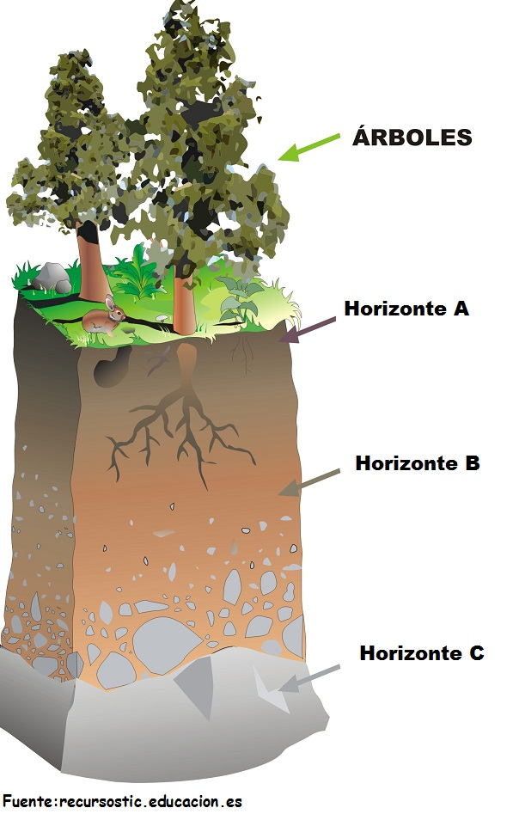

Elaborado por Ministerio de Educación/

